Resumen (Grupo 2): Aguilar, Gallo, Tesio

Puntero: Un puntero es una variable que contiene la dirección de memoria de un dato o de otra variable que contiene al dato. Quiere esto decir, que el puntero apunta al espacio físico donde está el dato o la variable. Un puntero puede apuntar a un objeto de cualquier tipo, como por ejemplo, a una estructura o una función. Los punteros se pueden utilizar para referencia y manipular estructuras de datos, para referenciar bloques de memoria asignados dinámicamente y para proveer el paso de argumentos por referencias en las llamadas a funciones.

Concepto de Organización

Un [archivo](http://www.monografias.com/trabajos7/arch/arch.shtml) es un elemento de [información](http://www.monografias.com/trabajos7/sisinf/sisinf.shtml) conformado por un conjunto de [registros](http://www.monografias.com/trabajos7/regi/regi.shtml). Estos registros a su vez están compuestos por una serie de caracteres o bytes.  Los archivos también son llamados contenedores de los [datos](http://www.monografias.com/trabajos11/basda/basda.shtml) que nos suministran [información](http://www.monografias.com/trabajos7/sisinf/sisinf.shtml) de la organización.

Un archivo puede estar estructurado en varios niveles, puede tener subarchivos o subniveles a su vez estos contienen varios [registros](http://www.monografias.com/trabajos7/regi/regi.shtml) o artículos y estos a su vez tienen rúbricas, campos o atributos que contienen la información agrupada o elemental

Archivos convencionales:

Están asociados a una [filosofía](http://www.monografias.com/trabajos910/en-torno-filosofia/en-torno-filosofia.shtml) de [lenguaje](http://www.monografias.com/trabajos35/concepto-de-lenguaje/concepto-de-lenguaje.shtml) más artesanal, son los que tienen una relación directa con los [programas](http://www.monografias.com/Computacion/Programacion/). Las formas en las cuales pueden organizarse son archivos secuenciales o archivos directos.

* Archivos secuenciales: Son los registros que están almacenados en una secuencia que depende de algún criterio definido. Por ejemplo, pueden almacenarse los registros de los empleados de [la empresa](http://www.monografias.com/trabajos11/empre/empre.shtml) de manera secuencial de acuerdo al departamento al que pertenecen o de acuerdo a su antigüedad. Si se desea consultar o modificar información, también es necesario buscar uno por uno en los registros hasta encontrarla.
* Archivos directos: permiten acceder directamente a un [registro](http://www.monografias.com/trabajos7/regi/regi.shtml) de información sin tener que buscar uno a uno por todos los registros del archivo, utilizando una llave de acceso dentro del archivo.

**ORGANIZACIÓN RELATIVA**  
Una organización es relativa cuando consiste en un conjunto de celdas numeradas desde 0 o 1 hasta 'n', las cuales están grabadas en forma contiguas en el disco.  
Las celdas pueden o no contener información. Si queremos acceder a un registro determinado tenemos que especificar el número de celda en que se encuentra.  
En cada celda puede haber uno o más registros (en general es uno, si es más de uno se dice que el archivo tiene "buckets").  
Hay dos formas de acceder:

1. **Acceso directo**: especificando el número de celda.
2. **Acceso secuencial**: a partir de una determinada celda el siguiente.

**Características:**

* Las celdas son de longitud fija (pueden ser 'buckets').
* Los registros tienen un tamaño máximo igual al tamaño de la celda.
* Cada celda tiene un número que la identifica (a su vez permite identificar al registro que contiene).
* El número de celda no tiene por qué figurar en el contenido del registro.
* Hay un número máximo de celdas que se establece al crear el archivo el cual puede ampliarse.

**Operaciones con el archivo:**

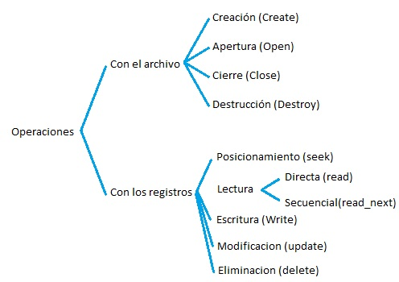

**ORGANIZACIÓN DIRECTA**  
Una organización es directa cuando los registros se graban en posiciones que dependen del valor de una clave. Se le llama clave a una parte del contenido del registro que permita identificarlo unívocamente. En un archivo de alumnos es lógico usar como clave el número de padrón, en un inventario el número de pieza, en un registro de cuentas de ahorro el número de cuenta. Cuando tenemos un conjunto de registros tenemos un conjunto de claves.  
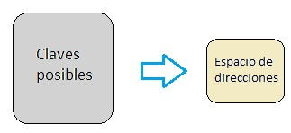  
  
Pero quizás todo el rango de claves posibles no se mapea uno a uno con los datos almacenados, porque por ejemplo para el caso de los alumnos de la facultad, no hay tantos alumnos como padrones posibles.  
  
Necesitamos lo que se llama una **"función de hashing"** *(también llamada de aleatorización)* que se encargue de distribuir en forma pareja las claves en el espacio de direcciones.  
  
  
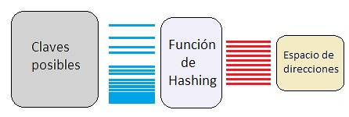  
  
  
Al ser el conjunto de claves mayor que el de las direcciones del disco, es lógico que ocurra el caso en que se asigne la misma posición a dos claves distintas. En ese caso se dice que hay una **colisión**. Y cuando esto ocurre a las claves que provocan la colisión se las llama **sinónimos**. Hay distintos métodos para tratar colisiones. Se puede por ejemplo crear un área de overflow y poner allí los registros que no se pudieron ubicar. La idea es que con un acceso se llegue al registro buscado, pero dadas determinadas condiciones puede que eso no sea así.  
  
Cada posición tiene que guardar si está llena, vacía o borrada. Si se quiere recuperar un registro, se debe leer el archivo, con la función de hashing buscamos la dirección donde debería estar y analizamos si hubo colisión o no.

**Características:**

* Los registros deben poseer una clave.
* Tienen una función de hashing que permiten dado una clave conocer la posición del registro.
* Existe la posibilidad de colisión.

El espacio asignado es, en principio, fijo, y no puede ampliarse, ya que eso implicaría cambiar la función de hashing.

**peraciones con el archivo:**

